打卡21天，和名师相约春天里
- 活动背景：
一场疫情打乱了所有人正常生活的节奏，过去的三个多月，我们度过了漫长的寒假，图书馆迎来史上最长闭馆，同学们对开学翘首以盼。然而，正如春天如约而至，一年一度的读书日也如期降临。
这一个读书日，我们比任何时候都需要精神食粮，需要抚慰创伤，需要心灵鸡汤；我们比任何时候更渴望和有趣的灵魂对话，和高尚的人格共鸣；我们比任何时候更需要视野，新知和思想。
在这个人间最美的四月天里，图书馆为同学们精心挑选了21场精彩讲座，每天30分钟，让你和21位名师相约在春天。
二、活动目的及意义：
创新图书馆服务方式，推广智慧图书馆的优质内容和服务，让智慧服务真正落到学生身上。
为学生提供丰富的精神活动，激发学生的阅读、思考、求知兴趣，打造我校学生积极向上的健康风貌。
三、活动主题：
打卡21天，和名师相约春天里
四、活动时间
2020年4月20日--2020年5月10日
五、活动具体内容：
打卡标准内容来自超星名师讲坛每天30分钟一讲座。
标准内容：
提供以下7组不同的21天打卡内容。

和名师相约——每天30分钟讲座打卡
讲座名称 | 主讲人 | 单位职称
大学时代你该如何阅读？ | 胡翼青 | 南京大学教授
人为什么要阅读？ | 尚重生 | 武汉大学
纸质书vs电子书：阅读新革命 | 朱大可 | 学者，文化批评家，作家"
阅读的难忘境界 | 赵丽宏 | 著名作家、诗人、散文家
史航：阅读带给我的一切 | 史航 | 著名编剧、策划人
芳华易逝，文学永存 | 严歌苓 | 著名作家
葛剑雄：读书与行路 | 葛剑雄 | 复旦大学教授
大学，我们为什么而学习？ | 李工真 | 武汉大学教授
年轻时应该做些什么？ | 魏新 | 作家学者
王安忆：思想比知识更重要 | 王安忆 | 著名作家、文学家、中国作协副主席
人类与疾病的抗争 | 孙万儒 | 中国科学院
今天你愤怒了吗？ | 章劲元 | 华中科技大学
杨振宁：我靠“好奇心”得了诺贝尔奖 | 杨振宁 | 著名物理学家
今天，你表白了吗？ | 费俊峰 | 南京大学
今天我们为什么还需要胡适 | 任剑涛 | 清华大学教授
从审美文化到消费文化 | 赵勇 | 北京师范大学教授
恐惧背后的秘密 | 黄剑波 | 华东师范大学教授
免疫系统：人体内的“军警系统” | 于益芝 | 第二军医大学教授
细菌，是敌是友？ | 陈代杰 | 上海交通大学教授
大学之道，在明明德 | 张汝伦 | 复旦大学教授
“浪漫得要死，狂得要命”的盛唐“诗坛” | 戴建业 | 华中师范大学教授
每天30分钟听一本书——21天听书打卡计划
讲座名称 | 主讲人 | 单位职称
《世说新语》——名士教科书 | 刘强 | 同济大学教授
《理想国》——最美好的政治共同体 | 彭刚 | 清华大学教授
《呼兰河传》——小城故事凄婉的歌谣 | 杨廉芬 | 中国人民大学教授
《周易》——推天道以明人事 | 孙劲松 | 武汉大学教授
《野叟曝言》——征服欧罗巴狂想曲 | 商伟 | 哥伦比亚大学教授
从《战国策》中学说服之道 | 周玄毅 | 武汉大学
《资治通鉴》怎么读？ | 姜鹏 | 复旦大学
《飘》：乱世佳人的传奇人生 | 赵小琪 | 武汉大学教授
鲍元恺谈《炎黄风情》 | 鲍元恺 | 作曲家、音乐教育家
《战争与和平》——俄国革命的一面镜子 | 李毓榛 | 北京大学教授
《平凡的世界》——黄土地上的旧中国 | 黄平 | 华东师范大学教授
《边城》——看看生活本来的模样 | 温儒敏 | 北京大学教授
《三言二拍》——极摹人情世态，备写悲欢离合 | 丁夏 | 清华大学教授
《狂人日记》 ——从虫豸到人的路 | 钱振纲 | 北京师范大学教授
《儒林外史》——科举下的功名富贵 | 陈文新 | 武汉大学教授
再读《乌合之众》 | 胡翼青 | 南京大学教授
世界上最智慧的书——《周易》 | 鲁洪生 | 首都师范大学教授
《钢的琴》——阶级或因父之名 | 戴锦华 | 北京大学教授
《窦娥冤》——把有价值的东西毁灭给人看 | 张燕瑾 | 首都师范大学教授
走近《庄子》 | 陈引驰 | 复旦大学教授
《封神演义》——愿生命化作那朵莲花 | 蒋海松 | 湖南大学
生活中健康小知识——21天打卡计划
讲座名称 | 主讲人 | 单位职称
免疫系统：人体内的“军警系统” | 于益芝 | 第二军医大学教授
解开肺部结节的“心结” | 姜龙 | 上海交通大学附属胸科医院
细菌，是敌是友？ | 陈代杰 | 上海交通大学教授
如何保护我们的“肺” | 支修益 | 首都医科大学
怎样吃才健康？ | 蒋一方 | 营养专家
用“心”呵护心的健康 | 严瑜 | 武汉大学教授
防止心肌梗死：我们需要怎样的生活方式？ | 丁嵩 | 上海交通大学医学院
口腔健康，全身健康！ | 邱蔚六 | 中国工程院院士
生命、健康与生命科学 | 康九红 | 同济大学教授
幸福源自人生和谐 | 李霞 | 安徽大学教授
恐惧背后的秘密 | 黄剑波 | 华东师范大学教授
心理健康的“红绿灯” | 王裕如 | 上海市心理咨询行业协会原会长
身为心声：我抑郁了！ | 黄佳 | 上海交通大学医学院
做情绪的“主人” | 韦庆旺 | 中国人民大学
中医教你如何减压 | 闫少校 | 北京回龙观医院
人类与疾病的抗争 | 孙万儒 | 中国科学院
你的手还好吗？ | 郑宪友 | 上海市第六人民医院
四季如何饮食调理？ | 钱静庄 | 上海药膳协会理事
你真的了解梦吗？ | 李侠 | 上海交通大学教授
探秘基因 解码生命 | 曾凡一 | 上海交通大学
生命科学学什么？ | 吴琼 | 哈尔滨工业大学教授
不能错过的硬核科普——21天打卡计划
讲座名称 | 主讲人 | 单位职称
天文之美──探索宇宙的奥秘 | 苏宜 | 南开大学教授
宇宙中的“生死轮回”——恒星演化 | 李学潜 | 南开大学教授
南极和北极的故事 | 高登义 | 中国科学院
探秘激光——在地球上造小太阳 | 李儒新 | 中国科学院院士
人脑的奥秘 | 朱锐 | 美国森林湖学院教授
我们的大脑如何做决策？ | 杨天明 | 中国科学院
“谁”：让巨轮沉没？让航天飞机遇难？ | 李依依 | 中国科学院院士
生命是什么？ | 卢大儒 | 复旦大学教授
21世纪是“地下空间”的世纪 | 钱七虎 | 中国工程院院士
是什么决定了我们的外貌？ | 黄耀江 | 中央民族大学教授
用“阳光”驱动世界 | 褚君浩 | 中国科学院院士
“基因编辑婴儿”打开了潘多拉魔盒？ | 卢大儒 | 复旦大学教授
寻找下一个地球 | 周济林 | 南京大学教授
3D打印+超材料：“隐身衣”不只是幻想 | 辛皓陈 | 美国亚利桑那大学教授
解码5G “重塑”未来 | 许崇斌 | 复旦大学
地球上的水，你了解多少？ | 贾绍凤 | 中国科学院
UFO与外星人真的到访过地球吗？ | 萧耐园 | 南京大学教授
电影《星际穿越》里的烧脑物理知识 | 苟利军 | 中国科学院国家天文台
我们的记忆都去哪了——神秘的海马体 | 俞洪波 | 复旦大学教授
我们能“返老还童”吗？ | 黄百渠 | 东北师范大学教授
动物有没有语言 | 郭纯洁 | 南京航空航天大学教授
传统文化那些事儿——21天打卡计划
讲座名称 | 主讲人 | 单位职称
处世之道：上善若水 | 李庚其 | 著名历史学家
中国哲学的精神——冯友兰《中国哲学简史》 | 陈赟 | 华东师范大学教授
中国人为什么缺乏个性 | 张世英 | 北京大学教授
让传统文化“活”在当下 | 刘梦溪 | 中国文化研究所所长
华夏民族的“核心文化”---秦汉文化 | 周天游 | 著名历史学家
汤一介：儒学中的普世价值 | 汤一介 | 中国当代著名哲学家
忠与恕：君子之道 | 董平 | 浙江大学教授
以“儒”做人 爱满天下 | 赵士林 | 中央民族大学教授
事死如事生——中国人的生死观 | 曾亦 | 同济大学教授
古代这17个官职机构到底是啥官？ | 杜文玉 | 陕西师范大学教授
张载：太虚即气的本体论 | 王国良 | 安徽大学教授
儒家与古代礼仪 | 曾亦 | 同济大学教授
中国古代皇后制度 | 朱子彦 | 上海大学教授
精妙的汉字世界 | 卢烈红 | 武汉大学教授
透过“天道人文”看中国文化 | 李建中 | 武汉大学教授
走近“本命”——中国古代的本命禁忌 | 张帆 | 北京大学教授
那些影响朱熹的人和事 | 傅小凡 | 厦门大学教授
透过传统节日看中国文化 | 徐少舟 | 武汉大学
大美昆曲：一曲霓裳听不尽 | 张弘 | 江苏省昆剧院、国家一级编剧
中国画的道与技 | 张江舟 | 中国国家画院
“天人合一”的生存智慧 | 熊良智 | 四川师范大学教授
博雅教育，遇见更好的自己——21天打卡计划
讲座名称 | 主讲人 | 单位职称
犹太人是如何教育孩子的？ | 赵刚 | 东北师范大学教授
大学生该如何谈“性”说“爱” | 李子勋 | 央视特约心理专家
肖邦：灵魂属于波兰 才华属于世界 | 钱亦平 | 上海音乐学院教授
不可忽视的他者——女性 | 徐家玲 | 东北师范大学教授
建立自己的音乐生活 | 江柏安 | 武汉大学教授
穿T恤听古典音乐——音乐中的自然法则 | 田艺苗 | 上海音乐学院
中式建筑中的礼仪 | 阮仪三 | 同济大学教授
二战后联邦德国的历史反省 | 孟钟捷 | 华东师范大学教授
千年睦邻为何成为百年寇仇？ | 雷颐 | 著名历史学者
中美关系往何处去？ | 陶文钊 | 中国社会科学院
中国文化遗产：无国界的文明瑰宝 | 黄松 | 同济大学
法国为什么叫“高卢雄鸡” | 沈坚 | 浙江大学教授
科学精神与人文精神 | 何中华 | 山东大学教授
如何看懂“精神裂变”中的时代？ | 周志强 | 南开大学教授
西方宗教中的契约精神 | 赵立行 | 复旦大学教授
设计是人类未来不被毁灭的第三种智慧 | 柳冠中 | 清华大学教授
思想的审问者——陀思妥耶夫斯基 | 何怀宏 | 北京大学教授
100多年前，谁点燃了欧洲的那把战火？ | 马世力 | 南开大学教授
生命的从容与执着——罗尔斯哲学之路 | 何怀宏 | 北京大学教授
是什么滋养了我们的灵魂？ | 林华 | 作家、讲演家
犬儒主义：人类精神的“恶之花” | 汪行福 | 复旦大学教授
榜样力量，与高贵灵魂对话——21天打卡计划
讲座名称 | 主讲人 | 单位职称
作为建筑师的林徽因 | 王中忱 | 清华大学教授
王阳明：“真三不朽”的圣人 | 郭齐勇 | 武汉大学教授
陶行知：生活即教育 | 周洪宇 | 华中师范大学
孔子：一生坎坷，一生奋进 | 李山 | 北京师范大学教授
今天我们为什么还需要胡适 | 任剑涛 | 清华大学教授
晚清名臣曾国藩 | 杨萌芽 | 河南大学
千古儒将话周瑜 | 韩昇 | 复旦大学教授
“诗圣”杜甫：语不惊人死不休 | 谢思炜 | 清华大学教授
张爱玲：花开花落，梦断美利坚 | 淳子 | 作家、电台主持人
司马昭——三国后期“最杰出的”政治家？ | 朱子彦 | 上海大学教授
慈禧为何能统治晚清47年？ | 王开玺 | 北京师范大学教授
陈独秀：我们该如何表达？ | 孙郁 | 中国人民大学教授
一代女皇武则天的是非功过 | 王双怀 | 陕西师范大学教授
另眼看曹操 | 孙绍振 | 福建师范大学教授
萧红：一个漂泊的灵魂 | 刘勇 | 北京师范大学教授
从“平庸”到天才——爱因斯坦成长之路 | 赵峥 | 北京师范大学教授
红顶商人胡雪岩的经商之道 | 薛家柱 | 中国作家协会
列夫•托尔斯泰的“生”与“命” | 张建华 | 北京师范大学教授
回眸千年识苏公，身行万里半天下 | 李贵 | 上海财经大学教授
当代知识分子的责任——我的老师钱谷融 | 许子东 | 香港岭南大学教授
明成祖——病中治国的皇帝 | 商传 | 中国社会科学院研究生院教授

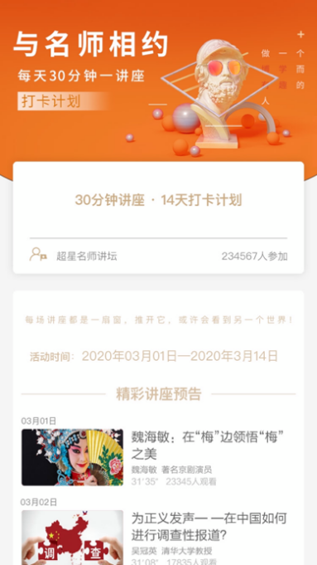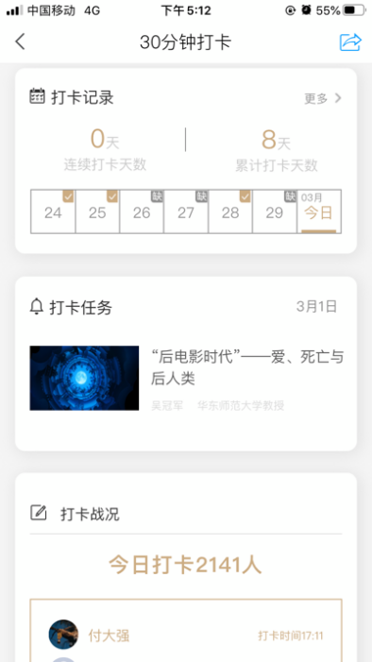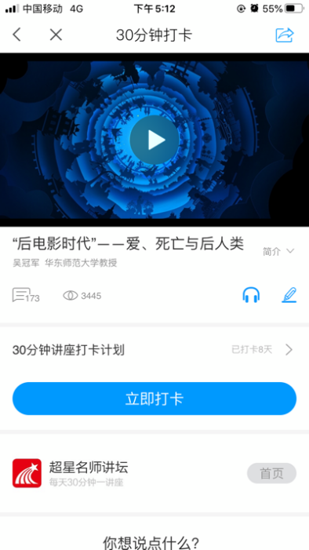
部分页面效果展示
六、活动参与方式：
1. 下载“学习通” App
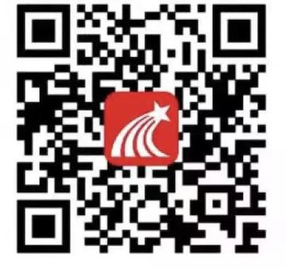 超星学习通App
2.使用手机号注册，首页右上角点击输入邀请码“zcdhl”进入图书馆首页。
3.点击“听书打卡”参与活动。
4.打卡成功：参与者需每天打卡并观看完整视频。
七、活动奖励设置：
打卡满21天/18天/14天，图书馆颁发相应的奖品作为学生参加奖励。



图书馆
2020年4月15日

